**FIN 8033BCF作業二**

**——海底撈**

|  |  |
| --- | --- |
| 學號 | 姓名 |
| 13635344 | 崔尤斌 |
| 13665557 | 秦伯特 |
| 13738529 | 欧倩 |
| 13542300 | 毛晓莉 |
| 13541040 | 于佳美 |
| 13521212 | 高枧苟 |

**組別：T07 B組**

## **一、公司摘要**

### **1.公司簡介**

海底撈是主打火鍋品類的中式餐飲品牌。海底撈品牌在中式餐飲行業已經形成一種獨特的文化現象，成為極致服務體驗和就餐體驗的代名詞。

### **2.發展歷程**

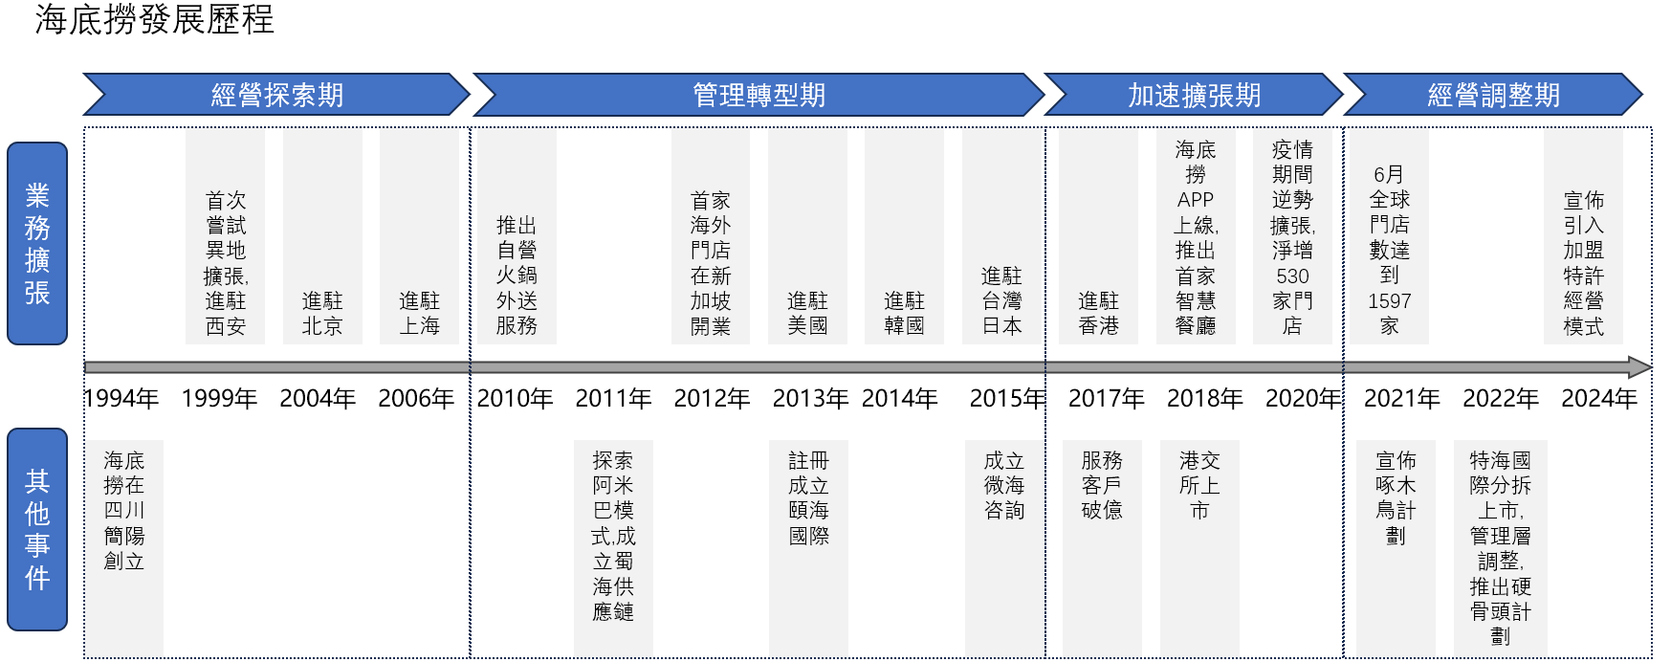

### **3.股權結構**

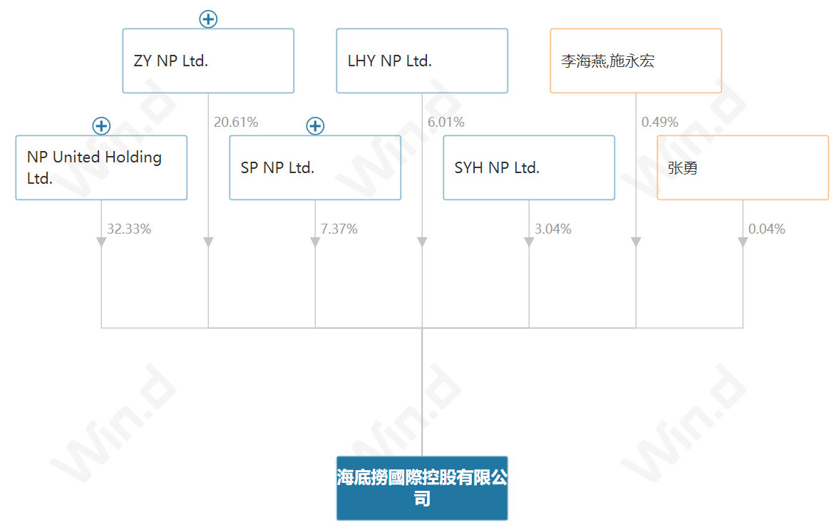

張勇淑萍夫婦處於絕對控股地位。

## **二、行業概述**

### **1. 疫情後打破行業收入穩定增長趨勢，行業增長能否回到疫情前還要觀察**

### **2. 2024年1至8月行業趨勢**

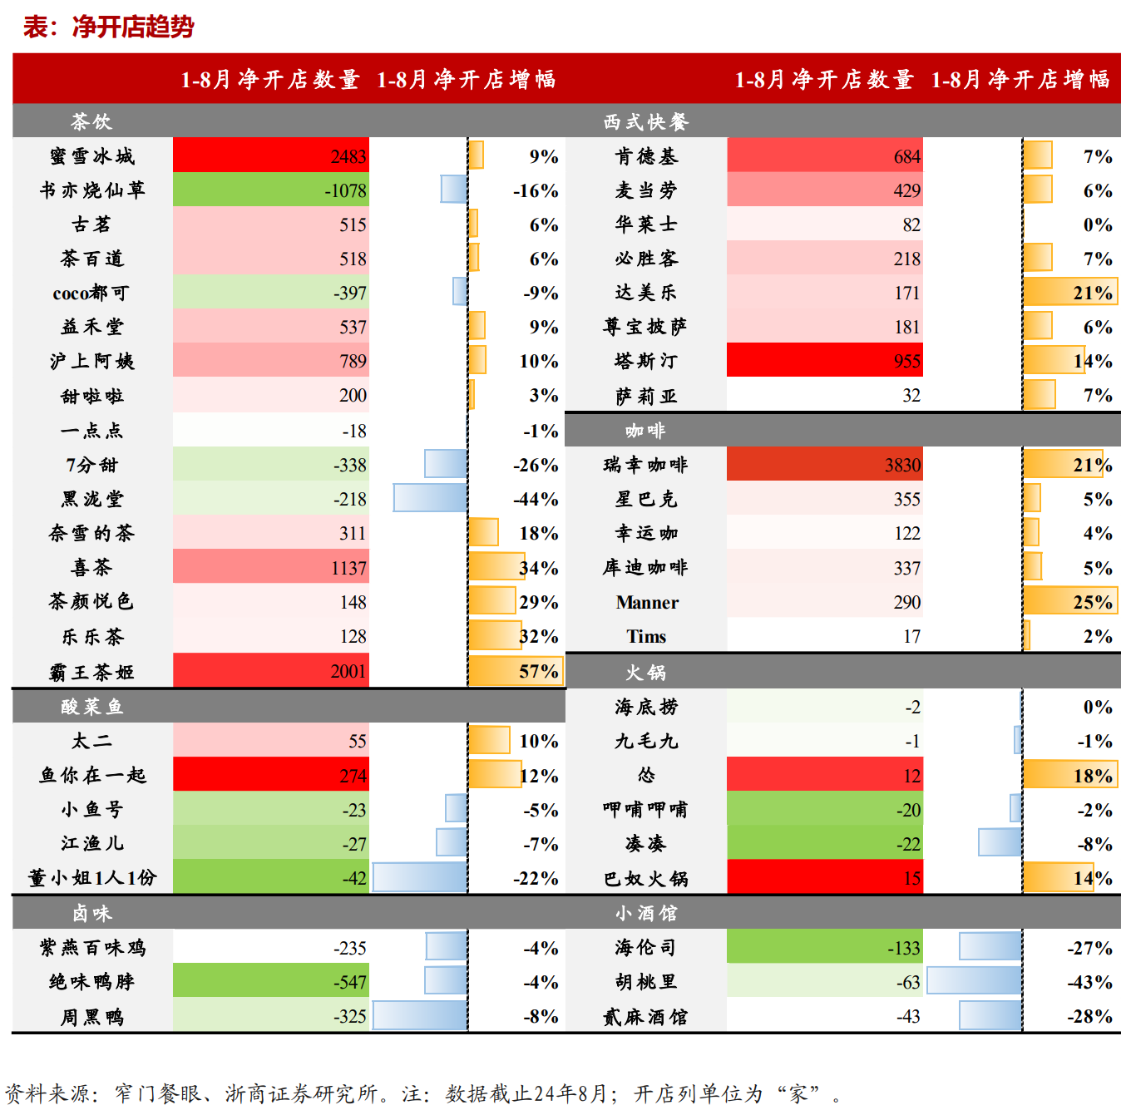

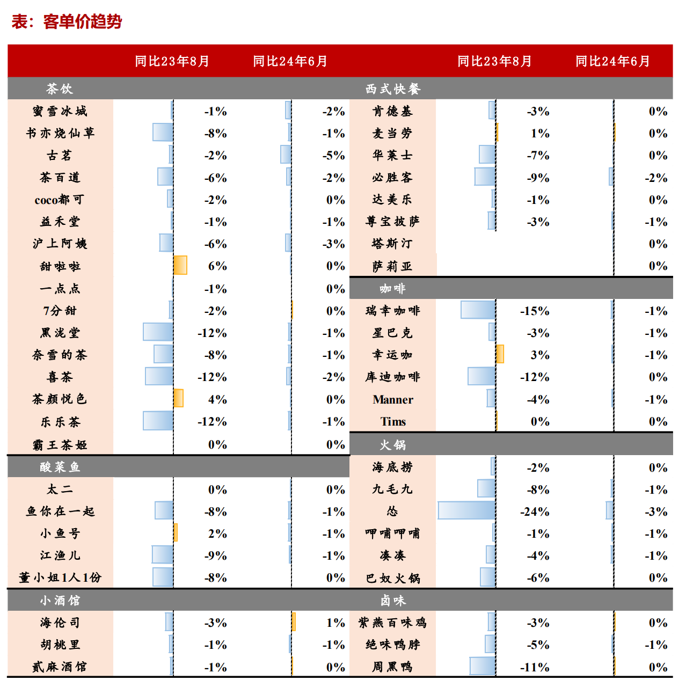

從開店速度來看，西式速食和咖啡等品牌都在加速開店，火鍋、酸菜魚、茶飲則出現明顯分化。但是，因消費不振，各細分行業的客單價整體呈現下降趨勢。

### **3. 24H1在行業競爭加劇背景下，頭部餐飲品牌經營策略發生分化**

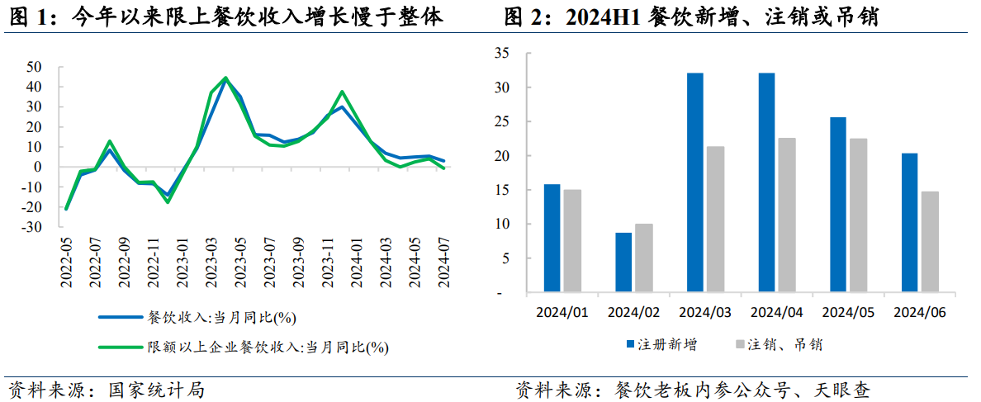

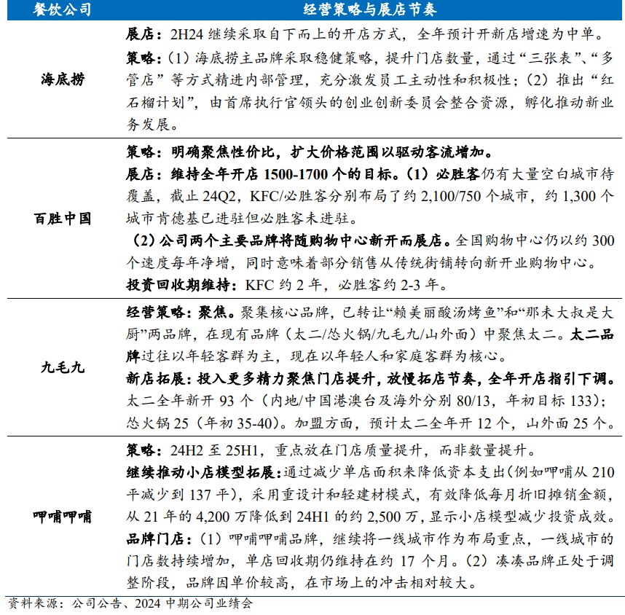

## **三、財務比率**

**中期業績財務報表**

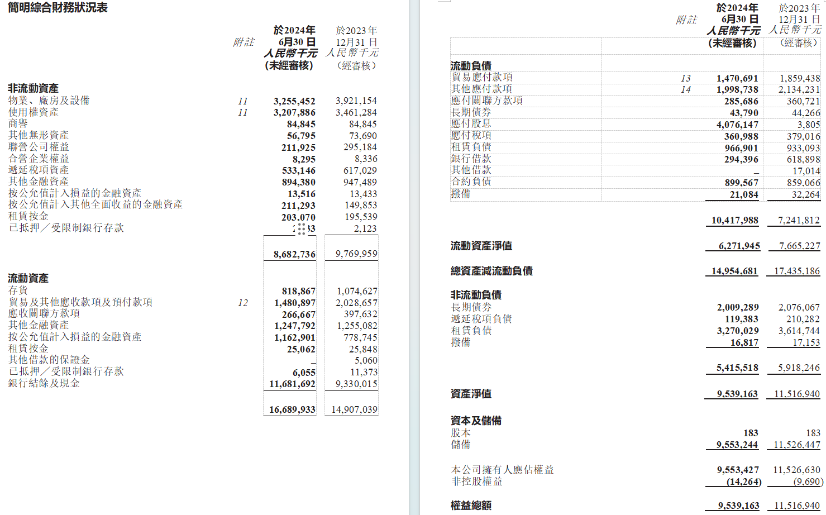 

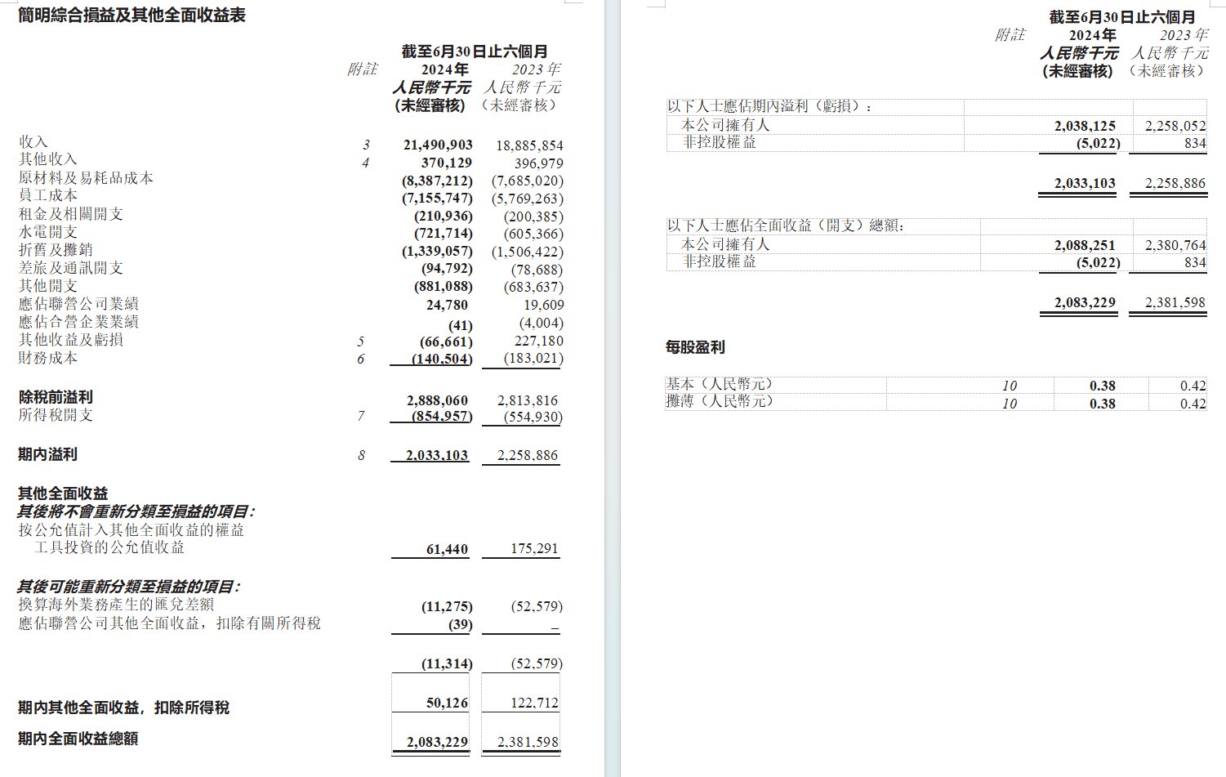

### **1.淨營運資本**

淨營運資本=流動資產-流動負債=(16689933-10417988)=6271945

短期內可用於經營的資金充足，滿足企業日常經營需要。

### **2.流動比率**

流動比率=流動資產÷流動負債=(16689933÷10417988)=1.60

流動比率處於1.5-2理想區間。

### **3.速動比率**

速動比率=(流動資產-存貨)÷流動負債=(16689933-818867)÷10417988=1.52

速動比率大於1，短期償債能力穩健。

### **4.負債比率**

負債比率=負債總額÷資產總額=(流動負債+非流動負債)÷(負債總額+權益總額)

=(10417988+5415518)÷(15833506+9539163)=62.40%

負債比率較高，存在一定的財務風險，需關注償債能力和利息負擔。

### **5.股東乘數**

股東乘數=資產總額÷股東股益=25372669÷9539163=2.66

股東乘數較高，增加杠杆效應的同時也增加了財務風險。

### **6.毛利率**

毛利率=(收入-銷售成本)÷收入=(21490903-8387212)÷21490903=60.97%

公司盈利能力較強。

### **7.淨利率**

淨利率=淨利潤÷收入=2033103÷21490903=9.46%

淨利率同行業領先，盈利能力較強。

### **8.資產回報率**

資產回報率=淨利潤÷總資產=2033103÷25372669=8.01%

在競爭激烈的餐飲業中，半年8%的資產回報率難能可貴。

### **9.權益回報率**

權益回報率=淨利潤÷權益總額=2033103÷9539163=21.31%

權益回報率較高，海底撈在利用股東權益創造利潤方面表現較好，為股東提供了較高的回報。

## **四、新聞分析**

### **1.引入加盟模式**

2023年初，海底撈引入加盟特許經營模式以推動餐廳的擴張，這是海底撈的重大模式變化。長期來看這對財務的影響是積極的。加盟模式有助於擴大市場份額，增加加盟費和供應鏈收入，同時分攤開店成本和運營風險，提高公司利潤。比起直營店，加盟店能減少公司流動資產和債務，但是企業的品牌形象和服務品質風險也會因為加盟店的擴張而不斷加大。

### **2.實施“紅石榴”計畫**

2024年，海底撈開始實施“紅石榴”計畫，內容包括：孵化和發展餐飲新品牌，推動餐飲服務創新，內部組織管理與創新。實施以來，海底撈上半年營收同比增長13.8%，其中新品牌營收增長74.35%；外賣業務營收增長23.3%。但新品牌市場接受程度的不確定性，前期投入高，員工成本增加，公司資源分散，容易引起財務資料的波動，需要長時間來檢驗成果。

### **3.稅負增加**

2024年國家取消生活性服務業增值稅加計（10%）抵減優惠政策，海底撈稅務負擔增加，致成本上升、淨利潤減少。雖然上半年營收同比增長13.8%，但淨利潤卻同比下滑10%，該政策取消是重要因素之一。

## **五、業務及財務優劣勢**

### **1.增收不增利——人工成本上升**

24H1海底撈營收同比增加13.79%，但淨利潤同比減少12.53%，淨利率從23H1的12.61%下降至9.69%，原因為職工薪酬佔營收比例由23H1的30.55%增至33.30%。提供“極致服務”需支付較高薪資，這將拖累利潤率。

### **2.收入增速放緩——謹慎擴張及客单价降低共同作用**

24H1營收同比增速13.79%大幅低於疫前及疫後的2023年。

一方面24H1海底撈謹慎擴張，新開11家店的同時關停43家店；另一方面是客單價同比下降5.3%至97.4元，創歷史最低。

### **3.負債比率高——擴張受限**

24H1海底撈負債比率已經達到62.4%，如繼續採用重資產直營店模式擴張，必然拉升負債比率，影響償債能力，這也是海底撈開始接受加盟商的原因之一。

### **4.ROA、ROE——盈利能力強**

ROE超越同行使海底撈可以使用成本較高的優先股的方式進行融資，通過優先股增加權益後負債比率將降低，從而能夠進一步使用債權融資來擴張。

### **5.高翻檯率——品牌影響力強**

24H1海底撈翻檯率4.2，23H1為3.3，“極致服務”賦予海底撈強大的品牌影響力，提供高毛利率，為加盟模式奠定基礎，在競爭激烈的餐飲業中提供難得的護城河。

綜上，海底撈盈利能力行業領先，同時人力成本上升、門店數量減少及人均消費下降表明在外部環境變化和市場競爭方面海底撈面臨挑戰。

## **六、可行性建議**

從杜邦分析的角度看，提升公司ROE可以從銷售淨利率、資產周轉率和股權乘數三個方面考慮。目前海底撈的銷售淨利率處於行業內較高的水準，餐飲業消費者可選擇品牌眾多，一味提高淨利率必將導致產品價格高昂，從而失去部分消費者。因此建議從提升資產周轉率和股權乘數兩個角度考慮：

### **1.資產周轉率角度——建議加速推進加盟速度提升資產周轉率**

輕資產擴張可提升資產周轉率，例如加速2024年放開的加盟模式。但建議使用海底撈旗下其他餐飲品牌進行加盟活動，或使用調味品及食材品類進行加盟，這樣在低成本增加營收的情況下，還可以盡最大可能降低加盟商因管理不善導致對品牌產生的損害。

### **2.股權乘數角度角度——建議發行優先股**

公司負債比率為62.4%，提升空間不大，不宜大規模進行單純的債權融資。如需進一步融資擴張，可採用發行優先股和發行長期債券結合的方式，以目前較高的權益回報率足以在支付新增優先股的股息後仍保留足夠的超額利潤。